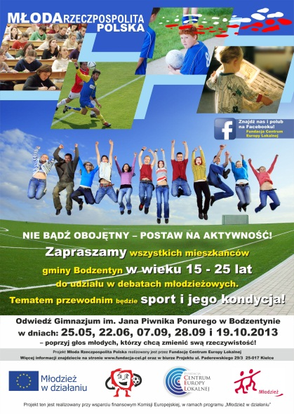

Mamy przyjemność poinformować, iż w okresie od 1 lutego do 31 grudnia 2013 roku, m.in. wśród uczniów Gimnazjum im. Jana Piwnika Ponurego w Bodzentynie przy wsparciu finansowym Komisji Europejskiej, w ramach programu ,,Młodzież w działaniu” realizowany będzie projekt pt.
,,Młoda Rzeczpospolita Polska”.

Jego adresatami jest grupa 60 osób (30 mężczyzn i 30 kobiet) w wieku od 15 do 20 lat, zamieszkujących Gminę Bodzentyn.

„Młoda Rzeczpospolita Polska” podejmuje tematykę prowadzonej polityki
z zakresu promowania oraz upowszechniania kultury fizycznej
i zdrowego trybu życia wśród młodzieży.
Swym zakresem obejmuje rozprawę nad wszelkimi
efektami działań podejmowanych na ternie gminy Bodzentyn
przez lokalne władze i organizacje młodzieżowe.
Celem podejmowanej inicjatywy jest więc promocja i wzrost aktywności młodych
w sferze zdominowanej przez dorosłych oraz wypracowanie postulatów
przekierowanych w późniejszym czasie na biurka decydentów.

W ramach Projektu w Gimnazjum im. Jana Piwnika Ponurego w Bodzentynie
zorganizowane zostaną:

I. Cztery spotkania młodzieży - ,,klubów poselskich”
na których podjęte zostaną następujące tematy:

-infrastruktura sportowa w regionie,
- działania władz podejmowane na rzecz promocji i upowszechniania sportu,
- działalność klubów sportowych i ośrodków szkolących w regionie,
- oczekiwania młodzieży, a możliwości regionu;

II. Jedna debata młodzieżowa - ,,Posiedzenie Sejmu”,
na którą zaproszeni zostaną przedstawiciele lokalnych władz,
reprezentanci regionalnych organizacji i klubów sportowych
oraz osoby związane ze sportem i kulturą fizyczna;

III. A także szereg innych spotkań przygotowawczych oraz ewaluacyjnych.

W miesiącu listopad planowane jest także spotkanie
z drużyną Korony Kielce na ich stadionie - Arenie Kielc.

Wszelkie informacje uzyskacie Państwo w Biurze Projektu w godz. 12.00-17.00 pod adresem:

Fundacja Centrum Europy Lokalnej
ul. Ignacego Paderewskiego 29/3,
25-017 Kielce

oraz u Koordynatora Projektu – P. Sylwestra Chmala pod nr tel. 724-489-148.

